高雄市114年度國民中小學創意運動會腦力競賽
實施計畫

一、目的：透過語文、數學、自然科學、綜合領域、藝術領域之腦力競賽，培養學生創造思考能力。
二、辦理單位
（一）主辦單位：高雄市政府教育局
（二）承辦單位：鳳甲國中、五福國中、新上國小、陽明國小
（三）協辦單位：財團法人中鋼集團教育基金會、立志中學、中山工商、
中華藝校、中山國中、鼎金國中、五甲國中、鎮北國小、
壽山國中、勝利國小、立德國中、苓洲國小、樹德家商、苓雅區中正國小
三、重要期程(皆為114年)
日期 | 內容 | 地點/位置 | 備註
9月10日〜  9月12日  (星期三~星期五) | 第一階段線上報名  9月10日9：00〜  9月12日19：00 | 高雄市資賦優異教育  資訊網網站 | 於報名網站即時公告  各領域報名狀況及  可報名之餘額  【中山工商首頁/專案業務/114年創意運動會競賽】連結至  【高雄市資賦優異教育資訊網/創意運動會/線上報名】  https://gift.spec.kh.edu.tw/
9月15日  (星期一) | 第二階段線上報名  9月15日9：00〜  19：00 | 高雄市資賦優異教育  資訊網網站
9月16日〜  9月17日  (星期二~星期三) | 第三階段線上報名  9月16日9：00〜  9月17日19：00 | 高雄市資賦優異教育  資訊網網站
9月18日〜  9月19日  (星期四~星期五) | 參賽名單公告  及修正 | 高雄市資賦優異教育  資訊網網站
9月23日  (星期二) | 公告正式參賽名單 | 高雄市資賦優異教育  資訊網網站
10月17日  (星期五)  9：00~16：00 | 領取選手證及相關  資料 | 高雄市資優教育資源中心  (位於三民國中)  美3樓 | 10月17日後提供場地位置圖、各領域相關說明簡報及競賽秩序冊於報名網站供下載
11月8日  (星期六) | 【初賽-五領域】  上午國小組  下午國中組 | 【語文、數學】  鳳甲國中  【自然科學、綜合活動】  五福國中  【藝術】  新上國小 | 【初賽成績公布】  11月8日（星期六）19：30後公告於中山工商首頁本競賽專區 或 高雄市資賦優異教育資訊網 或 高雄市資優教育資源中心網站/最新消息 或 高雄市政府教育局網站/最新公告
11月9日  (星期日) | 【決賽-五領域】  上午國小組及國中組 | 【語文、數學、  自然科學、綜合活動】  五福國中  【藝術】  新上國小 | 【決賽成績公布】  11月12日(星期三)  12：00後競賽總成績公告中山工商首頁本競賽專區 或 高雄市資賦優異教育資訊網
四、競賽地點：鳳甲國中及五福國中各班教室與新上國小活動中心。
五、參賽對象
（一）國小組：高雄市各公私立國小學生。
（二）國中組：高雄市各公私立國中學生。
六、競賽項目
（一）創意競賽－語文、數學、自然科學、綜合活動、藝術領域，各校就5個項目組隊參加，每領域每校至多報名3隊，每隊4人，每位學生僅能報名一隊，不得跨領域重複報名。
（二）語文、數學、自然科學、綜合活動及藝術領域受理報名各至多80隊，如公告報名隊數不足額時，依報名方式之說明，依照網路報名順序，額滿為止。
（三）各領域初決賽命題方向為「培育素養導向之創意解決問題能力」。
（四）競賽項目
組 別 | 競賽項目
國小組 | 語文領域、數學領域、自然科學領域  綜合活動領域、藝術領域創意問題。
國中組 | 語文領域、數學領域、自然科學領域  綜合活動領域、藝術領域創意問題。
※歷年競賽考古題公告於網址中山工商首頁/專案業務/高雄市創意運動會歷屆試題 供各校參考。
七、報名方式：
（一）報名階段：
  - 第一階段：請自114年9月10日（星期三）上午9時至9月12日（星期五）下午7時止，至高雄市資賦優異教育資訊網報名；依網路報名順序決定先後次序，額滿截止。(網址 https://gift.spec.kh.edu.tw/)
  - 第二階段：114年9月15日（星期一）上午9時至下午7時止，接受各領域第2隊網路報名，額滿截止。
  - 第三階段：114年9月16日（星期二）上午9時至9月17日（星期三）下午7時止，接受各領域第3隊網路報名，每校每領域最多3隊，額滿截止，逾時不予受理。
（二）114年9月18日（星期四）公告參賽隊員姓名，各校於114年9月18日至114年9月19日可於指定網址進行修正，以確定參賽隊員名單；主辦單位將於114年9月23日（星期二）公告「正式參賽隊員及指導教師名單」，各校得置領隊1人，各競賽項目酌列指導老師1至2人，報名表如附件1。
（三）學校全部完成報名時，請於114年9月19日（星期五）前至網路報名系統下載學校完整報名表核章掃描成pdf檔後，再上傳該報名系統。
（四）於114年9月23日（星期二）名單公告後，指導教師及參賽隊員需經學校出具更新之報名表核章證明，方得更換，每隊隊員4名。
八、競賽時程
類別 | 時 間 | 活動內容 | 說明
11月8日  （星期六）  五領域  初賽 | 國小組初賽 |  | 1.語文、數學  初賽地點：鳳甲國中  2.自然科學、綜合活動  初賽地點：五福國中  3.藝術  初賽地點：新上國小  4.初賽成績公布：  11月8日（星期六）  19：30後公告於中山工商首頁本競賽專區 或 高雄市資賦優異教育資訊網 或 高雄市資優教育資源中心網站/最新消息 或 高雄市政府教育局網站/最新公告
11月8日  （星期六）  五領域  初賽 | 09：00～  09：20 | 參賽隊伍報到  (可提前15分鐘報到)
11月8日  （星期六）  五領域  初賽 | 09：20～  09：40 | 競賽規則說明  (含參賽學生查驗)
11月8日  （星期六）  五領域  初賽 | 09：40～  11：40 | 創意競賽活動
11月8日  （星期六）  五領域  初賽 | 國中組初賽
11月8日  （星期六）  五領域  初賽 | 13：30～  13：50 | 參賽隊伍報到  (可提前15分鐘報到)
11月8日  （星期六）  五領域  初賽 | 13：50～  14：10 | 競賽規則說明  (含參賽學生查驗)
11月8日  （星期六）  五領域  初賽 | 14：10～  16：10 | 創意競賽活動
11月9日  （星期日）  五領域  決賽 | 國小國中組決賽 |  | 1.語文、數學、自然科學、綜合活動  決賽地點：五福國中  2.藝術  決賽地點：新上國小  3.決賽成績公布：  11月12日（星期三）12：00後公告於中山工商首頁本競賽專區 或 高雄市資賦優異教育資訊網。
11月9日  （星期日）  五領域  決賽 | 09：00～  09：20 | 參賽隊伍報到  (可提前15分鐘報到)
11月9日  （星期日）  五領域  決賽 | 09：20～  09：40 | 競賽規則說明  (含參賽學生查驗)
11月9日  （星期日）  五領域  決賽 | 09：40～  11：40 | 創意競賽活動

九、競賽規則
（一）各領域採現場比賽方式，依命題內容採現場「闖關」、「表演」、「撰寫報告」、「作品產出」或「口頭報告」等多元方式進行。
（二）各小隊需依據大會指定時間至指定點位置集合。
（三）競賽題目若要求參賽隊伍進行口頭報告，則當場抽籤決定口頭報告順位；且報到選手應在準備區待命等候通知進行口頭報告。
（四）國小組、國中組初賽語文、數學、自然科學、綜合領域取前20隊參加決賽，藝術領域取前10隊參加決賽；倘總分相同，一併錄取進入決賽。
（五）參賽隊員可攜帶大會所規範之物品進入試場；另外，競賽期間一律禁止使用電子產品（如：行動電話、筆記型電腦、電子錶…等），除大會另有規定外，違者除令其立即停止使用外，並交付評審委員會予以扣分。
（六）本競賽隊伍之詳細競賽位置圖及各領域大會規範攜帶工具用品，於114年10月17日(星期五)後公告於高雄市資賦優異教育資訊網/最新消息/創意運動會。
（七）參賽隊伍應於競賽規則說明前進場，如有特殊情形需提出相關證明，並需於競賽開始後15分鐘內入場，否則取消參賽資格。
（八）提早完成競賽之團隊應於競賽開始後１小時方得離開試場，並不得影響試場秩序。
（九）參賽隊員一律配戴識別證，且穿著不含校名、校徽標示之便服入場。
（十）參賽隊員每隊4名，無需後補選手。競賽當日如有特殊情形選手請假，而不足4名成員，仍持有參賽權，獎狀名單為當日出賽隊員名單。
十、相關競賽說明資料下載分述如下：
（一）114年10月17日(星期五)後，於高雄市資賦優異教育資訊網/最新消息/創意運動會公告競賽場地相關地點、各領域競賽相關說明簡報及競賽秩序冊供下載使用，如有疑義請洽中山工商資訊處楊主任，聯絡電話：07-7815311分機295。
（二）各校之教師學生識別證請於114年10月17日(星期五) 9：00~16：00逕至高雄市資優教育資源中心(位於三民國中)美3樓領取，如有疑義請洽該中心王老師，聯絡電話：07-3118935分機64。
十一、獎勵
（一）創意競賽優勝
第1名：頒發獎盃、大獎牌各一；指導教師及參賽隊員獎狀各乙紙。
第2名：頒發獎盃、大獎牌各一；指導教師及參賽隊員獎狀各乙紙。
第3名：頒發獎盃、大獎牌各一；指導教師及參賽隊員獎狀各乙紙。
第4名至第8名：頒發指導教師及參賽隊員獎狀各乙紙。
決賽入選者：頒發「佳作獎」，指導教師及參賽隊員獎狀各乙紙。
（二）獲得創意競賽優勝第1名之領隊、指導教師、帶隊老師及承辦人員4至5人，各核予嘉獎2次；第2名、第3名、第4名、第5名之領隊、指導教師、帶隊老師及承辦人員3至4人，各核予嘉獎1次；第6名、第7名、第8名之領隊、指導教師、帶隊老師及承辦人員2至3人，各核予嘉獎1次。如有重複得獎時，僅指導老師依實際得獎情形敘獎，其他人員擇一敘獎。
（三）以上得獎者之獎勵，以實際決賽參賽者為準。
（四）各領域之獎盃大獎牌請於114年12月10日(星期三) 9：00~16：00逕至高雄市資優教育資源中心(位於三民國中)美3樓領取，聯絡人該中心王老師，聯絡電話：07-3118935分機64；獎狀部分由中山工商交換(或郵寄)至各校，聯絡人中山工商資訊處楊主任，聯絡電話：07-7815311分機295並請學校於公開場合頒獎表揚（若有部分獎項改至其他公開場合頒獎則另行通知）。
十二、爭議處理
（一）比賽爭議如規則無明文規定者，以評審委員會決議為總決，不得提出異議。
（二）申訴：應由各校領隊或指導教師以書面方式提出並簽章，於比賽完畢1小時內向評審委員會(大會服務台)正式提出，並以該會之決議為終決。
（三）參加競賽隊員如有冒名頂替，經證實後除依照規定處理外，並取消其所屬學校在該競賽項目資格及已得或應得之分數。
十三、學生初決賽參賽作品由試區承辦學校直接資源回收，不得異議(相關試區承辦學校聯絡電話：鳳甲國中總務處，電話：07-7675300轉31；五福國中總務處，電話：07-2223036轉31；新上國小教務處，電話：07-5565940轉11)。
十四、附則
（一）參賽隊伍須於各項競賽活動前20分鐘內完成報到手續，非參賽人員可於休息區休息但不得進入試場。
（二）初賽114年11月8日（星期六）及決賽114年11月9日（星期日）當日各校帶隊教師同意公假帶隊參賽。
（三）賽前場佈114年11月7日（星期五）及114年11月8日（星期六）承辦及協辦單位工作人員總計25名教師額度內調整，同意公假派代參加；比賽活動114年11月8日（星期六）、114年11月9日（星期日）承辦及協辦單位工作人員同意公假參加。
（四）參賽帶隊教師及本活動相關工作人員於二年內，可依假日參賽及工作時數，依據本局111年12月19日高市教人字第11139696700號函示有關本市所屬公立高級中等以下學校教師非上班時間奉派出勤之加班費替代機制及補休期限規定覈實辦理。
（五）因本市幅員廣闊，考量偏遠地區學校路程經費問題，由教育局視本活動經費預算額度酌予補助參賽隊伍單趟車程超過30公里之參賽學校交通費，於審核後由教育局函知受補助學校。
十五、本競賽參賽學生所有創作作品（含初決賽）之著作（財產）權歸主辦單位所有。
十六、辦理獎勵：辦理本案相關人員，得於活動結束後，依「高雄市立各級學校及幼兒園教職員工獎懲標準補充規定」辦理敘獎事宜。
十七、本競賽於場布114年11月7日(星期五)或競賽日114年11月8日(星期六)及114年11月9日(星期日)期間，突逢天然災害或其他重大事故，經高雄市政府宣布停班課(含停課)時，則延期辦理，請隨時注意本創運活動網頁(高雄市資賦優異教育資訊網/最新消息/創意運動會)，最新消息相關公告資料及事項。
十八、本計畫如有未盡事宜，由主辦單位召開籌備會議討論決議之。
高雄市114年度國民中小學創意運動會腦力競賽報名表(範例)
附件1
□國小組 □國中組 (請勾選)
學校(全銜)： (行政區： 區) 領隊：
隊數 | 領域  名稱 | 隊員姓名 | 班 別 | 指導教師 | 聯絡電話  (辦公室及手機) | 備註
1 | 語文  領域 | 1. | 年 班
1 | 語文  領域 | 2. | 年 班
1 | 語文  領域 | 3. | 年 班
1 | 語文  領域 | 4. | 年 班
2 | 數學  領域 | 1. | 年 班
2 | 數學  領域 | 2. | 年 班
2 | 數學  領域 | 3. | 年 班
2 | 數學  領域 | 4. | 年 班
3 | 自然  領域 | 1. | 年 班
3 | 自然  領域 | 2. | 年 班
3 | 自然  領域 | 3. | 年 班
3 | 自然  領域 | 4. | 年 班
4 | 綜合  領域 | 1. | 年 班
4 | 綜合  領域 | 2. | 年 班
4 | 綜合  領域 | 3. | 年 班
4 | 綜合  領域 | 4. | 年 班
5 | 藝術  領域 | 1. | 年 班
5 | 藝術  領域 | 2. | 年 班
5 | 藝術  領域 | 3. | 年 班
5 | 藝術  領域 | 4. | 年 班
承辦人： 主任： 校長：
聯絡電話： 手機：

※各領域參賽同學，不得重複報名其他學科領域。
※請各校自114年9月10日（星期三）至114年9月17日（星期三）止，依網路報名系統決定先後次序，額滿截止，請至【高雄市資賦優異教育資訊網/創意運動會/線上報名】(https://gift.spec.kh.edu.tw/)報名。
※學校全部完成報名時，請於114年9月19日（星期五）前至網路報名系統下載學校完整報名表核章掃描成pdf檔後，再上傳該報名系統。
※指導教師一經公告後不得隨意更改，指導教師及參賽隊員需經學校出具更新之報名表核章證明方得更換，參賽隊員每隊4名，無需後補選手。競賽當日如有特殊情形選手請假，而不足4名成員，仍持有參賽權，獎狀名單為當日出賽隊員名單，謝謝您的熱情參與。
高雄市114年度「國民中小學創意運動會腦力競賽」【鳳甲國中】(初賽)試區
附件2
說明：1.初賽競賽領域：語文、數學領域(二領域)
2.114年10月17日(星期五)後，於高雄市資賦優異教育資訊網報名網站公告競賽場地詳細試場圖
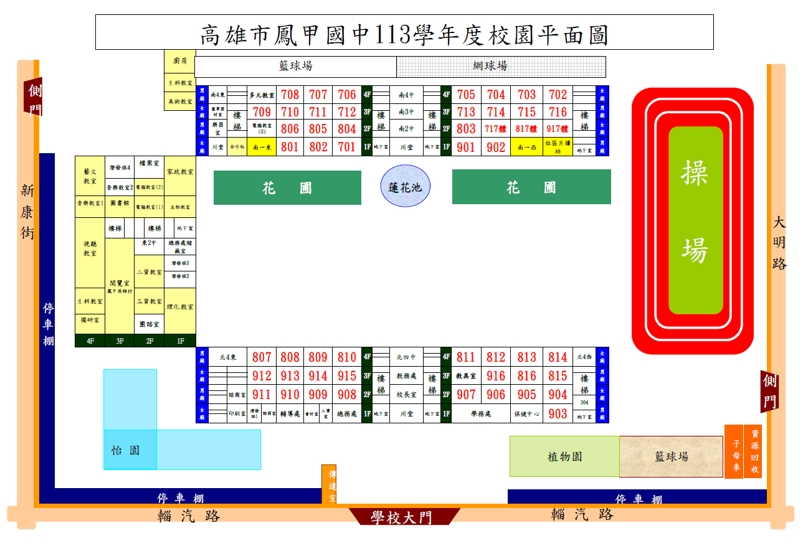
高雄市114年度「國民中小學創意運動會腦力競賽」【五福國中】(初決賽)試區
附件3
說明：1.初賽競賽領域：自然及綜合領域(二領域)
2.決賽競賽領域：語文、數學、自然及綜合領域(四領域)
3.114年10月17日(星期五)後，於高雄市資賦優異教育資訊網報名網站公告競賽場地詳細試場圖

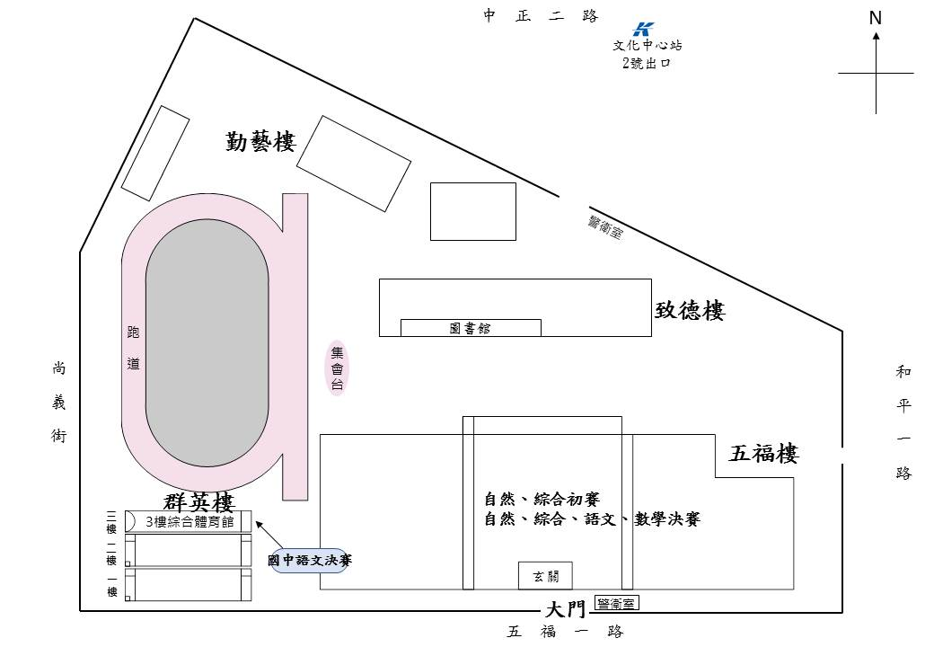

高雄市114年度「國民中小學創意運動會腦力競賽」【新上國小】(初決賽)試區
附件4
說明：1.初賽競賽領域：藝術領域(一領域)
2.決賽競賽領域：藝術領域(一領域)
3.114年10月17日(星期五)後，於高雄市資賦優異教育資訊網報名網站公告競賽場地詳細試場圖

比賽位置：
活動中心

A棟

附件5
高雄市114年度國民中小學創意運動會腦力競賽
申訴事件申請書

一、競賽項目： 領域
二、申請單位： 學校
三、申請時間：
四、申訴事件內容：

領隊（帶隊教師）簽名：
領隊（帶隊教師）聯絡電話：

五、評審委員會決議結果：

評審委員：

